Aprile 2020
la smart home gewiss: Soluzioni tecnologiche per edifici intelligenti
L’Azienda propone una nuova offerta di soluzioni per l’automazione della casa, in grado di coniugare connettività, benessere e sostenibilità.
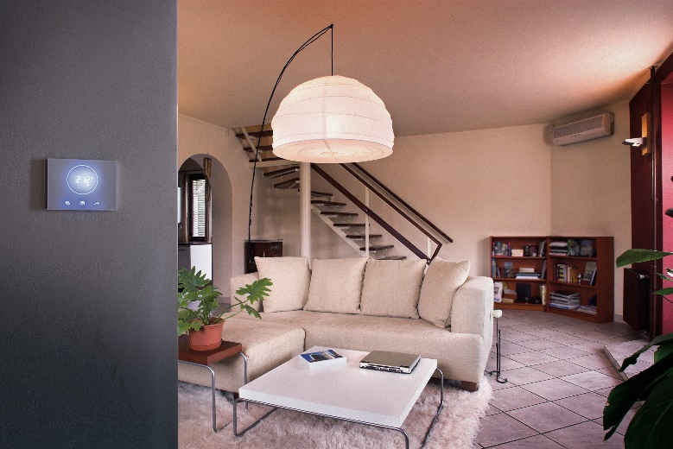
Vivere in modo Smart gli ambienti al centro della vita domestica significa essere in grado di gestire in maniera semplice e centralizzata tutte le funzioni di automazione degli edifici, in qualsiasi momento e dovunque ci si trovi.
Per questo motivo GEWISS ha deciso di rinnovare la propria offerta per la casa intelligente sviluppando soluzioni che vadano oltre il semplice concetto di prodotto: guidata dall’Innovation Path che da sempre è il suo motore propulsivo, l’Azienda ha deciso di realizzare un sistema completo in grado di rispondere anzitutto al bisogno di benessere, condizione generale che abbraccia salute fisica e mentale, ma che rispetti anche il valore della sostenibilità, intesa anche e soprattutto in termini di tutela e rispetto dell’ambiente circostante, e garantisca i vantaggi generati dalla moderna connettività, che unisce sotto la stessa rete l’uomo e il dispositivo.
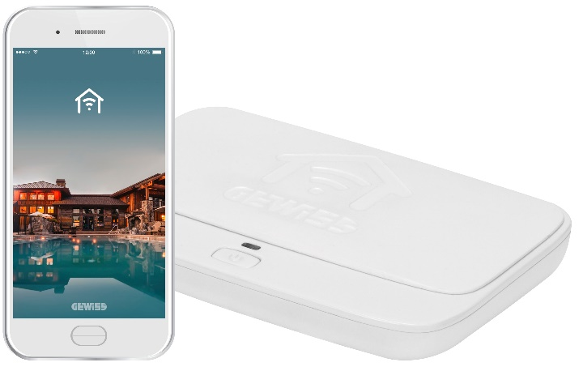
Soluzioni all’altezza di ogni esigenza, che assicurano qualità e funzionalità in ogni ambiente degli edifici. Sono sei le funzioni principali che riassumono l’offerta GEWISS per la Smart Home, collegate ai concetti di protezione (con un Pannello touch da 7” utilizzato per gestire e supervisionare l’impianto di casa, l’integrazione con la videocitofonia IP di 2N e i sistemi di videosorveglianza su protocollo ONVIF, oltre che con le speciali serrature Smart Lock di ISEO), sicurezza (con speciali sensori di fumo, acqua e gas con protocollo ZigBee e gli interruttori differenziali della serie ReStart), sostenibilità (con gli speciali dispositivi KNX per la gestione dei carichi domestici), felicità (grazie all’integrazione con gli assistenti vocali Amazon Alexa e Google Assistant oltre che con i sistemi Home Sound System di SONOS), comodità e accoglienza (con dispositivi touch intelligenti come le Pulsantiere KNX con simboli intercambiabili e il cronotermostato Thermo ICE).
Un ecosistema in cui convivono soluzioni differenti, non solo di GEWISS, ma anche di terze parti, che dialogano armoniosamente tra di loro e garantiscono il benessere in tutta l’abitazione.

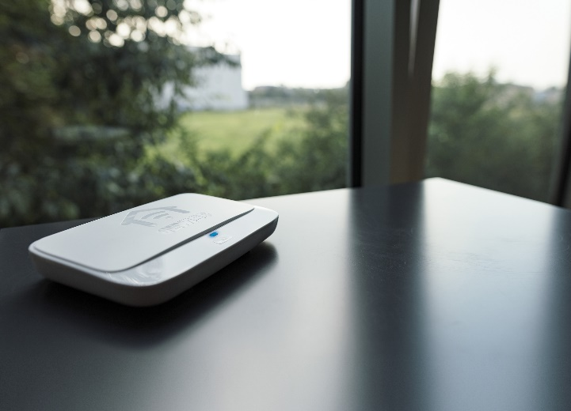
MILLE SOLUZIONI, INFINITI PROTOCOLLI, UN SOLO CUORE, SMART GATEWAY
Il cuore dell’intero sistema di Smart Home è rappresentato da Smart Gateway, il dispositivo realizzato su piattaforma Cloud sul quale convergono tutte le informazioni provenienti dall’abitazione e dal mondo internet. Smart Gateway è indispensabile per realizzare logiche di gestione e di automazione degli ambienti, raccogliere i dati dagli ingressi e dai sensori domestici, inviare comandi agli attuatori. Con esso è possibile comunicare con le applicazioni Cloud, trasferire ai dispositivi e alle applicazioni client i dati provenienti diversi protocolli (KNX, Zigbee, BLE, Wi-fi, IP) e far scambiare informazioni tra gli stessi dispositivi. Smart Gateway si collega a una presa di corrente e, via wireless, al modem router dell’abitazione.
La App Smart Gateway, poi, consente di accedere a tutte le funzioni del dispositivo in modo semplice e intuitivo, sia da locale che da remoto. Caratterizzata da una grafica moderna, con comandi per ogni oggetto da visualizzare e gestire, l’App Smart Gateway rende ancora più immediata la fruizione del benessere.
È possibile personalizzare l’interfaccia con immagini di sfondo e icone, oltre che salvare i comandi utilizzati più spesso nella scheda “Preferiti”. La configurazione della App richiede pochi passaggi e, grazie al Cloud GEWISS, i dati e le informazioni dell’impianto possono essere gestiti in tutta tranquillità e sicurezza. Disponibile per iOS, Android e Win10, su Smartphone, Tablet e PC Win10.
THERMO ICE: GESTIRE LA TEMPERATURA CON UN TOCCO DI DESIGN
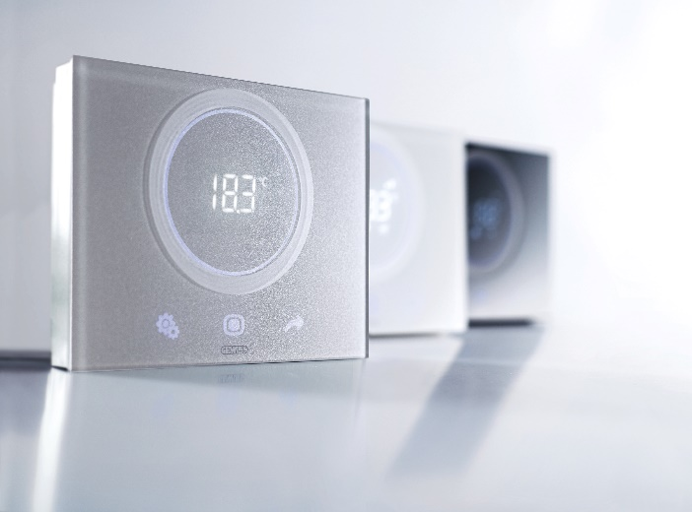
Thermo ICE WiFi è il cronotermostato touch di GEWISS per chi vuole gestire il benessere di casa anche da remoto. Termostato stand-alone con comandi touch da parete per il controllo di sistemi di riscaldamento/raffrescamento e di umidificazione/deumidificazione, che utilizza algoritmi di controllo a due punti e proporzionale-integrale, Thermo ICE dispone di sensori di prossimità, temperatura e umidità integrati, di un ingresso per sensore NTC di temperatura esterna e di due relè a bordo.
Grazie alla App Thermo ICE 2.0 per smartphone, disponibile per sistemi iOS e Android, Thermo ICE WiFi può essere gestito da remoto, ampliando le funzionalità da semplice termostato a cronotermostato. Con la App è infatti possibile comandare il termostato e visualizzarne lo stato di funzionamento, oltre che effettuare la programmazione oraria dei profili settimanali sia manualmente che attraverso la funzione di autoapprendimento del gradiente termico.

